V 3 Chloridbestimmung aus Meerwasser
Fällungsreaktionen kennen die SuS aus der Jahrgangsstufe 7&8. Hier sollen die SuS dieses Wissen anwenden, um es analytisch umsetzen zu können und den Chloridgehalt von Meerwasser bestimmen.

Gefahrenstoffe
NaCl |  |  | H: - |  |  | P: -
MgSO₄+7H₂O |  |  | H: - |  |  | P: -
MgCl₂*6H2O |  |  | H: - |  |  | P: -
CaCl₂*2H₂O |  |  | H: 319 |  |  | P: 305+351+338
NaHCO₃ |  |  | H: - |  |  | P: -
Dextrin-Lösung (w = 2%) |  |  | H: - |  |  | P: -
Fluorescein-Natrium-Indikator |  |  | H: - |  |  | P: -
AgNO₃ -Lösung (0,1 M) |  |  | H: 272-314-410 |  |  | P: 273-280-301+330+331-305+351+338
 |  |  |  |  |  |  |  | 

Materialien: 2 Messkolben (250 mL), Trichter, 25 mL Vollpipette, 300 mL Erlenmeyerkolben, Messpipette, Bürette, Waage, Magnetrührer, Rührstab
Chemikalien: NaCl, MgSO₄*7H2O, MgCl₂*6H2O, CaCl₂*2H₂O, NaHCO₃, Dextrin-Lösung (w = 2%), Fluorescein-Natrium-Indikator (c=0,2%), AgNO₃-Lösung (0,1 molar), dest. Wasser
Durchführung: Meerwasser herstellen:7g NaCl, 1,75 g MgSO₄*7H₂O, 1,25 g MgCl₂*6H₂O, 0,6 g CaCl₂*6H₂O, 50 mg NaHCO₃ werden in 100 mL Wasser gelöst und auf 250 mL gebracht.
Titration: 25 mL der Stammlösung werden entnommen, in einen 250 mL Messkolben überführt und bis zur Eichmarke aufgefüllt. Davon werden wieder 25 mL abgenommen und in einen 300 mL Messkolben überführt. Dieser wird nun auf 100 mL aufgefüllt und mit 5 mL Dextrin Lösung versetzt. Schließlich werden 5 Tropfen des Fluorescein-Natrium-Indikators dazugegeben und mit AgNO₃ Lösung titriert.
Beobachtung: 14,6 mL der Silbernitratlösung wurden bis zum Farbumschlag von leuchtend gelb nach apricot-rosa titriert.
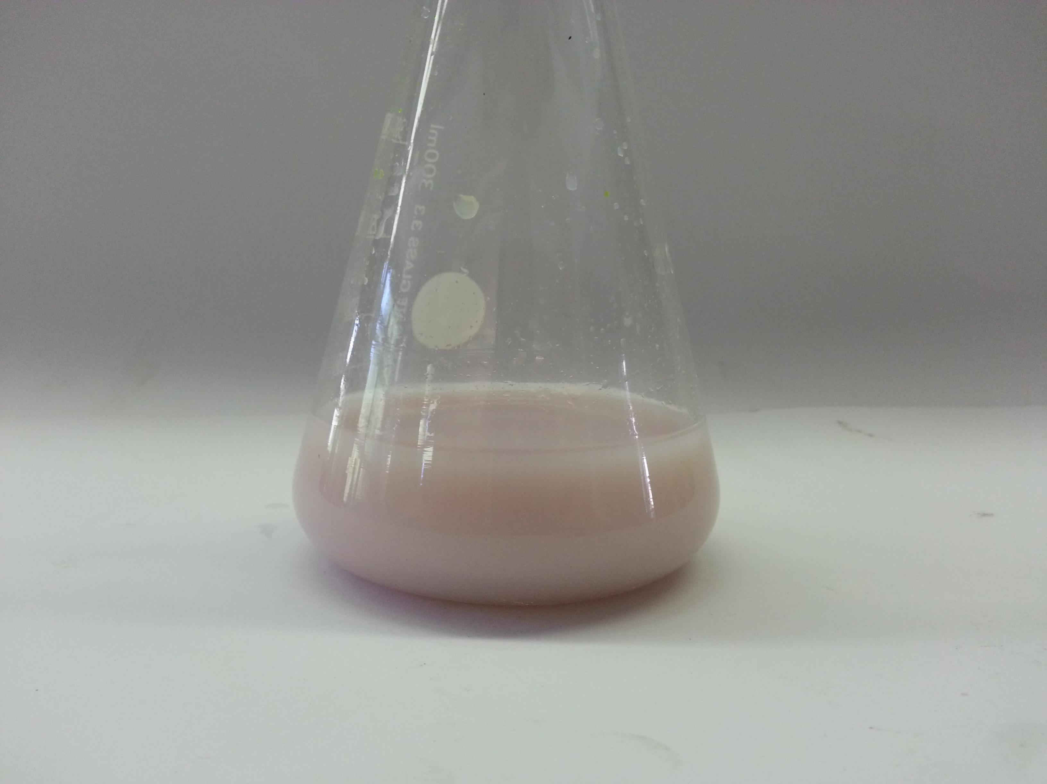
Abb. 4 - milchig-rosane Färbung nach der Titration
Deutung: Durch Zugabe des Silbernitrats wird Silberchlorid gefällt, bis keine Chlorid-Ionen mehr vorliegen. An diesem Punkt lässt sich über den Verbrauch die Konzentration der Chlorid-Ionen berechnen.
$$c\left(Meerwasser\right)=\frac{V\left({AgNO}_{3}\right)⋅c\left({AgNO}_{3}\right)}{V\left(Probe\right)}=\frac{14,6\text{mL}⋅0,1\text{mol/L}}{25\text{mL}}=0,06\text{mol/L}$$
$$m\left({Cl}^{\text{-}}\right)=c\left(Meerwasser\right)⋅V_{Grundlösung}⋅M\left(Cl\right)=0,06\text{mol/L}⋅0,25\text{L}⋅35\text{g/mol}=0,5\text{g}$$
Der theoretische Wert liegt der Masse von Chlorid-Ionen liegt bei 3,9 g. Somit ergeben sich folgende Fehler:
$$absolut:Δm\left({Cl}^{\text{-}}\right)=\left|m\left({Cl}^{\text{-}}\right)−theoretischerWert\right|=\left|0,5\text{g}−3,9\text{g}\right|=3,4\text{g}$$
$$relativ:\frac{Δm\left({Cl}^{\text{-}}\right)}{theoretischerWert}⋅100\text{\%}=\frac{3,4\text{g}}{3,9\text{g}}⋅100\text{\%}=87\text{\%}$$
Hier zeigt sich eine große Abweichung vom theoretischen Wert. Eine Möglichkeit dafür ist, dass die Einwaage der Meerwasserlösung nicht genau war bzw. ein Fehler bei der Präparation aufgetreten ist. Die Titration soll an dieser Stelle ausgeschlossen werden, da der Messwert mehrmals reproduziert wurde.
Entsorgung: Die Lösung ist im Schwermetallabfall zu entsorgen.
Literatur: W. Glöckner, W. Jansen, R.G. Weissenhorn, Handbuch der experimentellen Chemie Sekundarbereich II Band 8: analytische Chemie, 2002, Aulis Verlag

